Universidad nacional amazónica de madre de dios

**Carrera profesional:** Ingeniería en sistemas e informática

**Nombre y apellido:** Jin alexander Olmedo Paredes

**Curso: Algoritmos**

**Código: 22221042**

**Docente: Holgado Apaza Luis Alberto**

Guía de laboratorio 3



Actividad 1

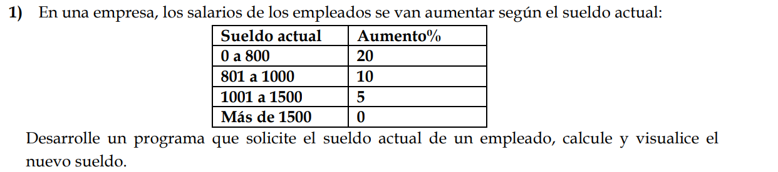Descripción del problema

# Analisis

## Entender el problema

|  |  |  |
| --- | --- | --- |
| entrada | proceso | salida |
| Sueldo actual | aumento | sueldo final |
| 1000 | 10% | 1100 |
| 1234 | 5% | 1295.7 |
| 3422 | 0% | 3422 |

## Modelo

“0%”, sueldo actual>=1500

“5%”, sueldo actual>=1001

Aumento = “20%”, sueldo actual>=0

“10%”, sueldo atual>=801

## Especificacion del algoritmo

### Diccionario de variables

variables de entrada:

sueldo (tipo real)

variables de proceso:

aumento (tipo cadena)

variables de salida:

sueldoFinal (tipo real)

### Pre condición

(Sueldo>0)

### Accion del algoritmo

Tiene que calcular el porcentaje de aumento dependiendo de cuanto es el sueldo del empleado y luego sumar el aumento con el sueldo base

### Post condición

(SueldoFinal>0)

# Diseño

## Descripcion del algoritmo primera fase

Inicio

Primera fase

{determiner el sueldo del empleado en forma de numero}

{Declaracion e inicialización de valores}

{leer sueldo}

{si el sueldo es mayor que 0 pero menor o igual a 800 entonces el aumento es del 20%}   
{si el sueldo es mayor o igual que 801 pero menor o igual a 1000 entonces el aumento es del 10%}

{si el sueldo es mayor o igual que 1001 pero menor o igual a 1500 entonces el aumento es del 5%}

{si el sueldo es mayor que 1500 entonces el aumento es del 0%}

{calcular el sueldo final}

Segunda fase

Diagrama de flujo

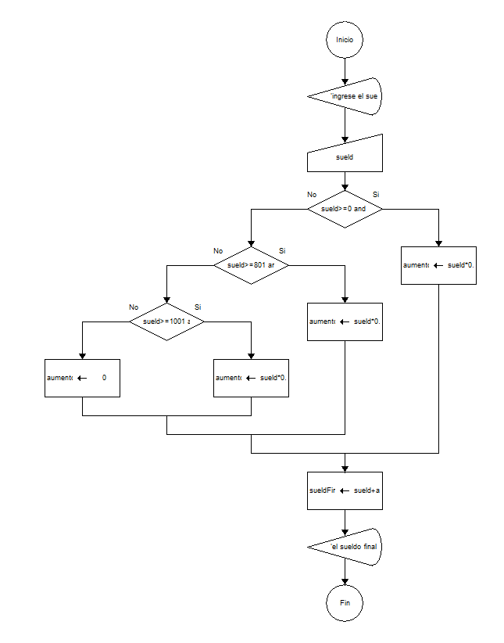

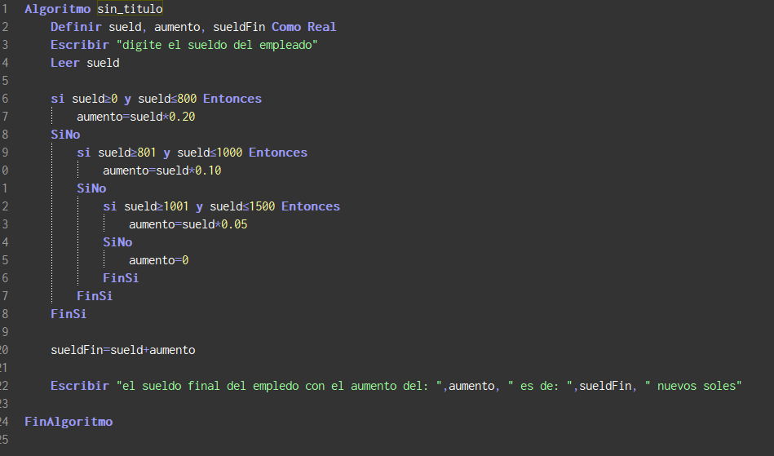Codificación en pseint

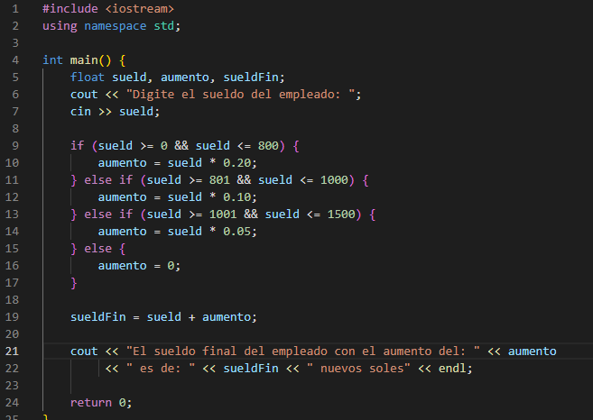Codificación en c++

Actividad 2)

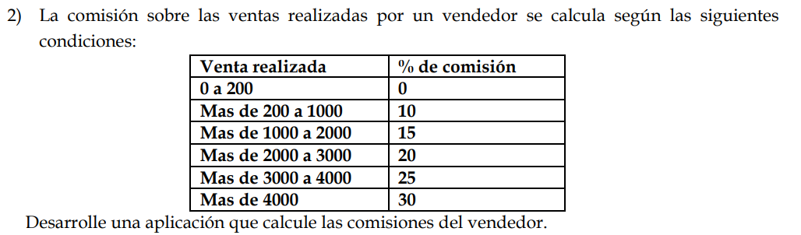Descripción del problema

1. Análisis
   1. Entender el problema

|  |  |  |
| --- | --- | --- |
| entrada | proceso | salida |
| ventas | % de comisión | comisión |
| 800 | 10% | 80 |
| 1200 | 15% | 180 |
| 4323 | 30% | 1296.9 |

Comisión=ventas*(porcentaje/100)

* 1. Modelo

“0%”, si ventas>=0 y ventas<=200

“10%”, si ventas>=200 y ventas<=1000

“15%”, si ventas>=1000 y ventas<=2000

Comisión= “20%”, si ventas>=2000 y ventas<=3000

“25%”, si ventas>=3000 y ventas<=4000

“30%”, si ventas>4000

* 1. Especificación del algoritmo
     1. Diccionario de variables

Variable de entrada

{ventas}: tipo Real

Variable de proceso

{comisión, ventas}: tipo real

Variable de salida

{comisión}: tipo real

* + 1. Pre condición

{Sueldo>0}

* + 1. Acción del algoritmo

Calcular la comisión en base a las ventas realizadas

* + 1. Post condición

{Comisión de tipo real}

1. Diseño
   1. Descripción del algoritmo

Inicio

{determina la comisión}

{declarar variables de tipo real}

{leer ventas}

{determinar la comisión dependiendo de las ventas realizadas}

{mostrar la comisión}

Fin

Segunda fase

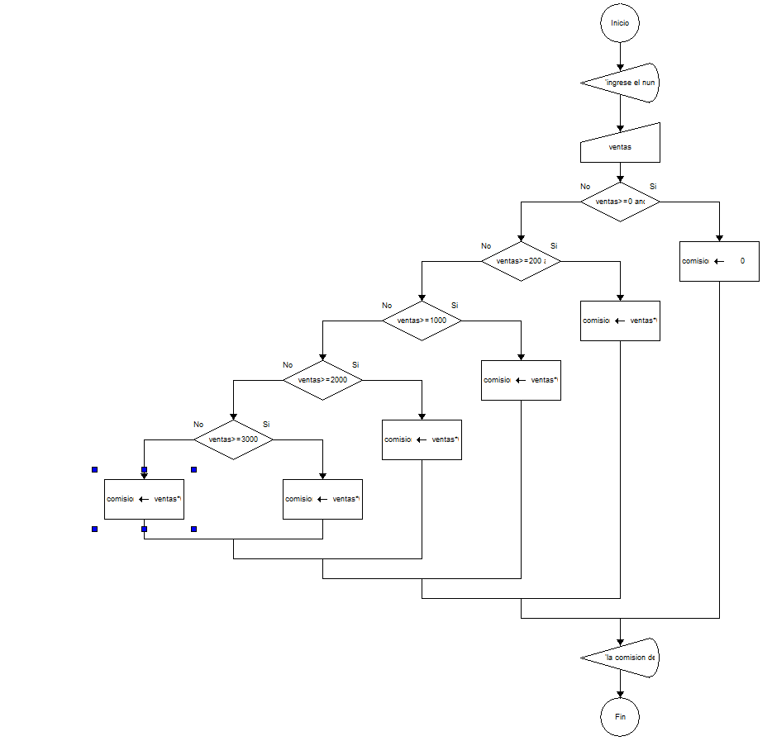Diseño del diagrama de flujo

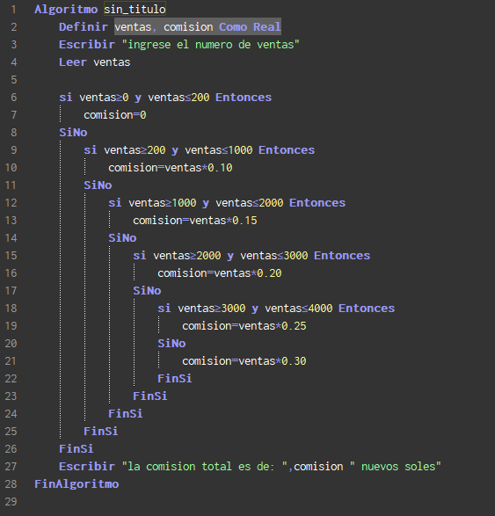Definición del algoritmo

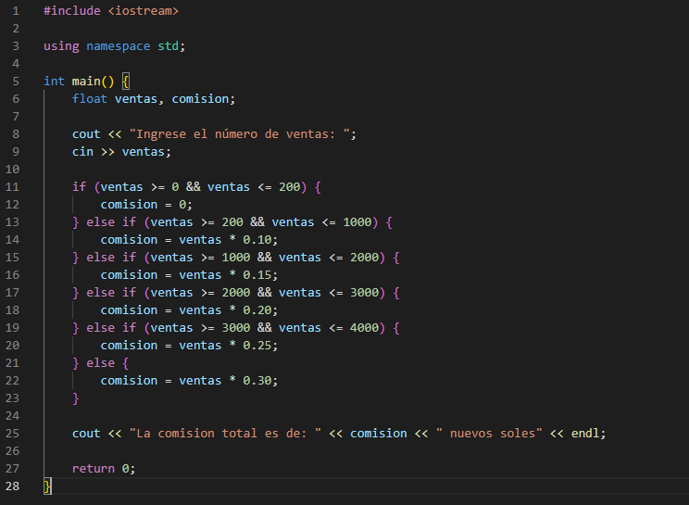Codificación en c++

Actividad 3)

Descripción del problema

1. Análisis

Entender el problema

|  |  |  |
| --- | --- | --- |
| entrada | proceso | salida |
| 5 números enteros | mayor | mayor |
| 14,7,5,4,19 | “ ” | 19 |
| 12,11,23,2,1 |  | 23 |
| 11,6,9,42,45 |  | 45 |

* 1. Modelo

“a”, si a>b y a>c y a>d y a>e

“b”, si b>a y b>c y b>d y b>e

Mayor= “c”, si c>b y c>a y c>d y c>e

“d”, si d>b y d>c y d>a y d>e

“e”, si d>b y d>c y d>a y d>e

* 1. Especificaciones del algoritmo
     1. Diccionario de variables

Variables de entrada

num1, num2, num3, num4, num5, {Representa el valor de cincos números}: tipo mayor como Entero

Variables de proceso

Si num1 > num2 Entonces; mayor <- num1 {Representa la determinación del número mayor}: tipo mayor como entero

Variables de salida

Escribir "El número mayor es: ", mayor; {Representa el valor del número mayor}: tipo Entero

* + 1. Pre condición

Si num1 > num2 Entonces

* + 1. Acción del algoritmo

Calcular el numero mayor

* + 1. Post condición

(num1, num2, num3, num4, num5, son tipo mayor como entero}

1. Diseño
   1. Descripción del algoritmo

Primera fase

Inicio {a, b, c, d, e}

{Declaración e inicialización de variables}

{Leer dato}

{“determine del número mayor"}

{Escribir “el número mayor es:"}

Fin

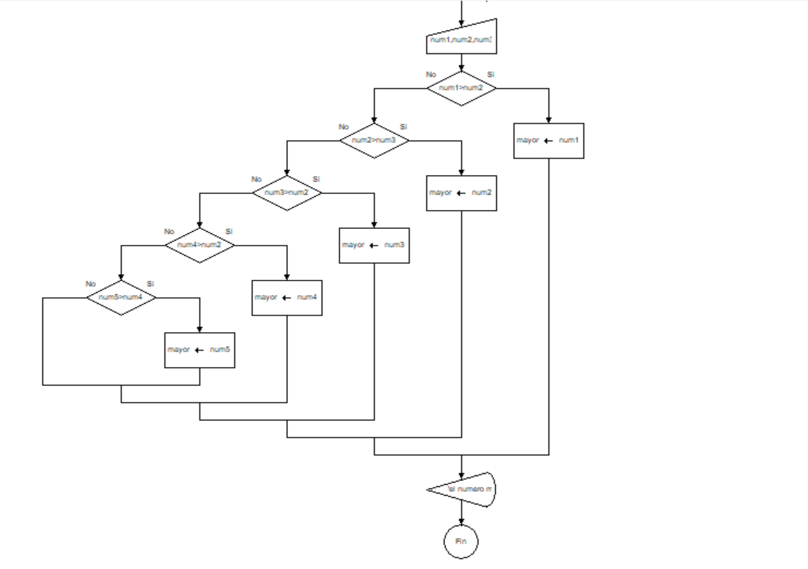Representación de diagrama de flujo

Representación del algoritmo en pseint

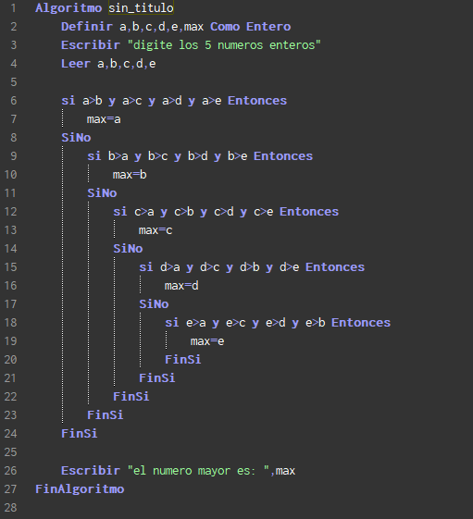

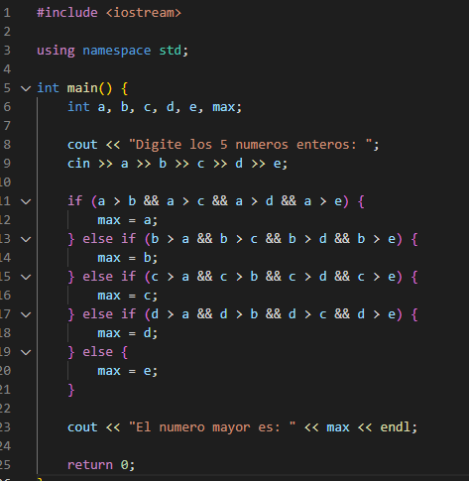Representación del algoritmo en c++

Ejercicio 4

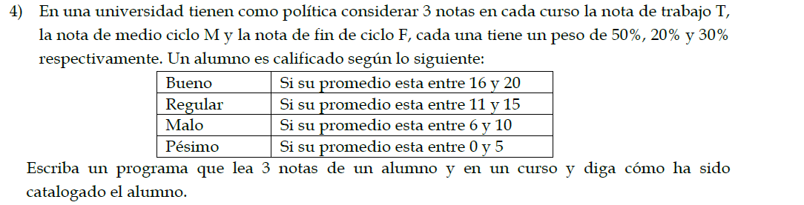

1. Análisis

Entender el problema

|  |  |  |
| --- | --- | --- |
| entrada | proceso | salida |
| Notas | Nota final | Clasificación del alumno |
| 12,16,11 | (12*0.5)+(16*0.2)+(11*0.3)=11.5 | regular |
| 14,19,11 | (14*0.5)+(19*0.2)+(11*0.3)=14.1 | regular |
| 16,17,15 | (16*0.5)+(17*0.2)+(15*0.3)=15.9 | bueno |

* 1. Modelo

“Pesimo”, si NotaFin>=0 y NotaFin<=5

“malo”, si NotaFin>=6 y NotaFin<=10

Clasificacion= “regular” si NotaFin>=11 y NotaFin<=15

“bueno” si NotaFin>15 y NotaFin<=20

* 1. Especificaciones del algoritmo
     1. Diccionario de variables

Variables de entrada

T, M, F, promedio {Representa el valor de las notas}: tipo real

Variables de proceso

promedio <- (T * 0.5) + (M * 0.2) + (F * 0.3); {Representa el valor de promedio}: tipo real

Variables de salida

Escribir "Ingrese notas válidas en el rango de 0 a 20" {Representa el valor de las notas}: tipo real

* + 1. Pre condición

promedio <- (T * 0.5) + (M * 0.2) + (F * 0.3

* + 1. Acción del algoritmo

Calcular 3 notas de un curso y diga cómo está catalogado el alumno

* + 1. Post condición

(T, M, F, promedio son de tipo real}

1. Diseño
   1. Descripción del algoritmo

Primera fase

Inicio {T, M, F, promedio}

{Declaración e inicialización de variables}

{Leer dato}

{“ingrese notas validas en el rango de 0 a 20"}

Fin

Diagrama de flujo

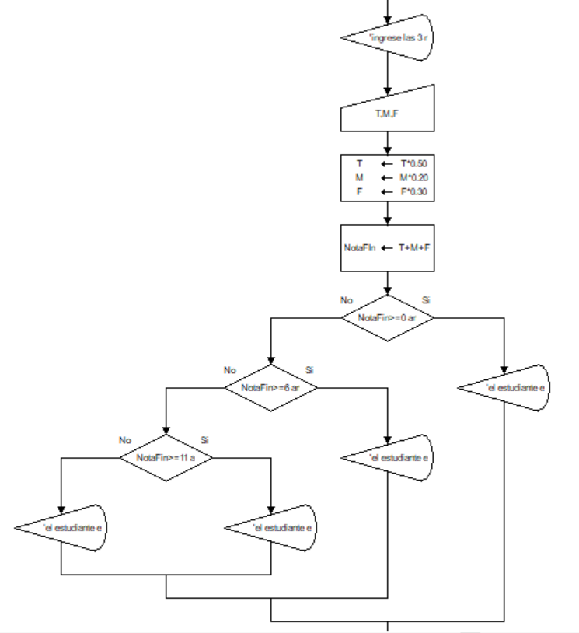

Representación del algoritmo en pseint

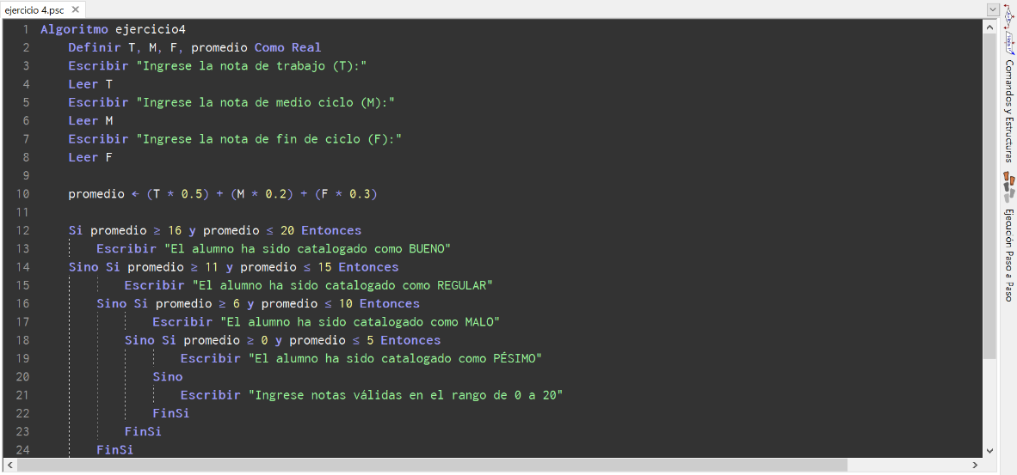

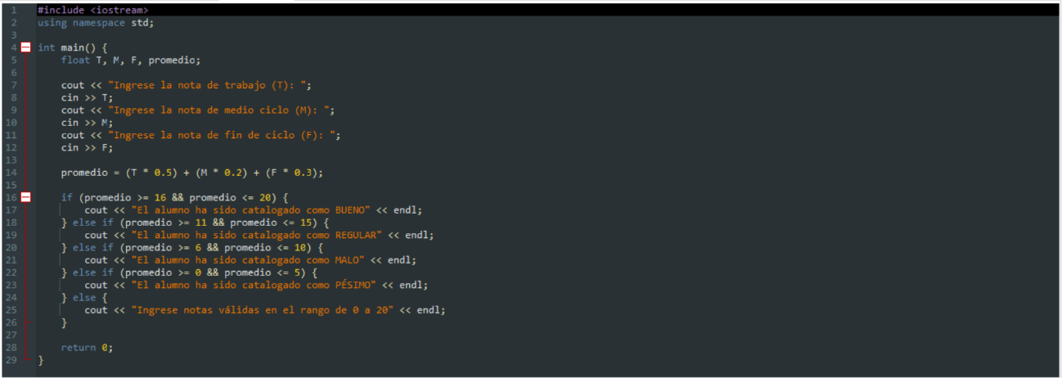Representación del algoritmo en c++

Ejercicio 5

Representación del algoritmo en pseint

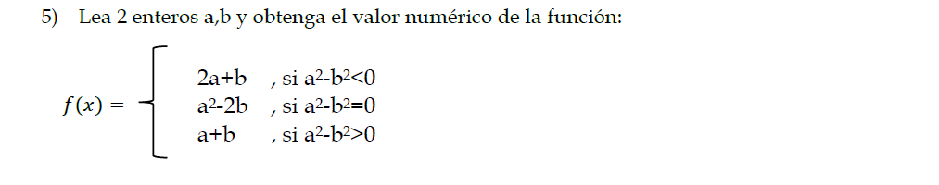

|  |  |  |
| --- | --- | --- |
| entrada | proceso | salida |
| A,b | condicion | resultado |
| 4,6 | Si 4^2-6^2<0 = 2(4) +6  Si 4^2-6^2=0 = (4) ^2 -6  Si 4^2-6^2>0 = 4=6 | 14 |
| 3,2 | Si 3^2-2^2<0 = 2(3) +2  Si 3^2-2^2=0 = (3) ^2 -2  Si 3^2-2^2>0 = 3=2 | 5 |
| 7,4 | Si 7^2-4^2<0 = 2(7) +4  Si 7^2-4^2=0 = (7) ^2 -4  Si 7^2-4^2>0 = 7+4 | 11 |

* 1. Modelo

“a^2-2b”, si a^2-b^2<0

Resultado = “2a+b”, si a^2-b^2=0

“a+b”, si a^2-b^2>0

* 1. Especificaciones del algoritmo
     1. Diccionario de variables

Variables de entrada

a, b {Representa el valor de las variables a,b }: tipo Entero

resultados {representa el valor de los resultados} tipo de real

Variables de proceso

Si a^2 - b^2 < 0 {Representa el valor de los resultados}: tipo real

Variables de salida

Escribir "El valor de la función es:", resultado {Representa el de la función}: tipo real

* + 1. Pre condición

a^2 - b^2 < 0

* + 1. Acción del algoritmo

Calcular el valor numérico de la funciona

* + 1. post condición

(a, b Como Entero)

(resultado Como Real)

1. Diseño
   1. Descripción del algoritmo

Primera fase

Inicio { a, b }

{Declaración e inicialización de variables}

{Leer dato}

{ "escribir el valor de a"}

{“escribir el valor de b”}

{Escribir "El valor de la función es:", resultado}

Fin

Diagrama de flujo

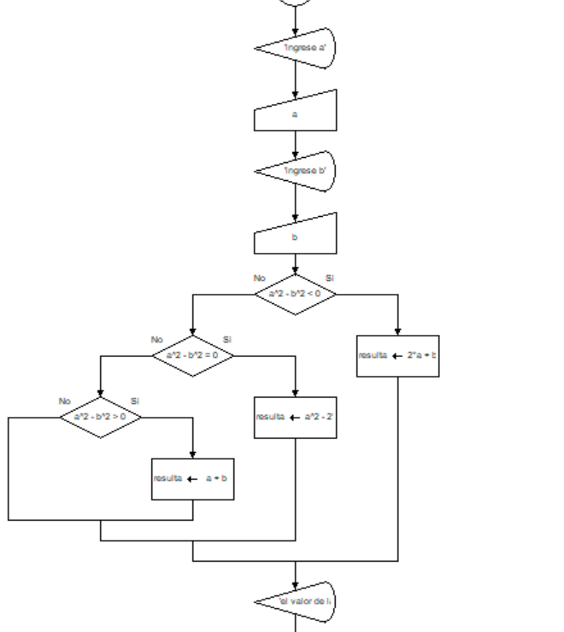

Codificación en pseint

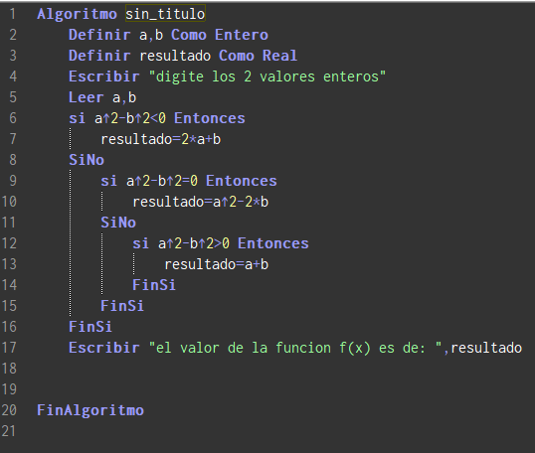

Representación del algoritmo en c++

